苏州市基层党建信息平台“申请入党人信息卡”
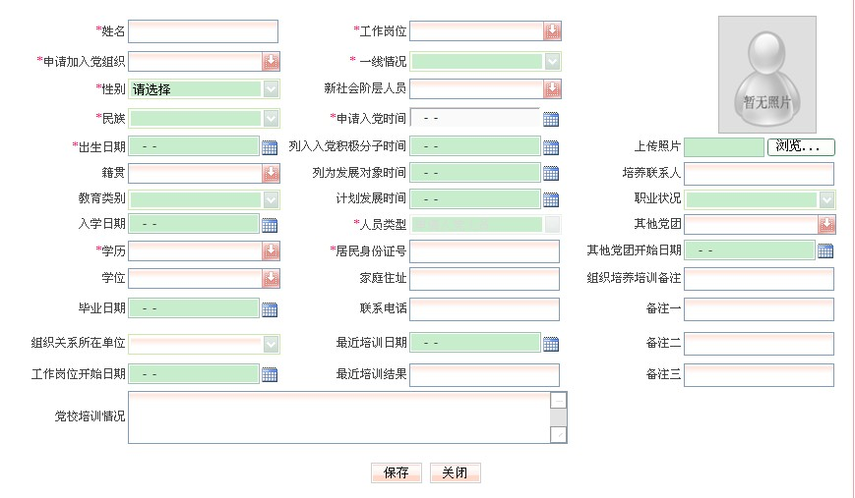
注意事项
姓名：要与学籍一致
籍贯：省、市、县（区）要齐全。如：江苏省苏州市工业园区/江苏省苏州市太仓市
教育类别：全日制教育或者在职教育
学历、学位均为现已取得的学历和学位
入学日期、毕业日期：已经取得最高学历的日期
组织关系所在单位：苏州大学体育学院党委
工作岗位：教师为其他事业单位专业技术人员；行政管理：其他事业单位管理人员；
学生：本科/硕士/博士 年级
一线情况：教师：教学一线；行政管理：其他一线；学生：否
其他信息：请根据自己的信息如实填写

